работаем с файлом @PCF-Processor-v7.0 (AI) - Work.py и функцией отвечающим за расчет PCF_PipeLengthFromPCF.
Этап 1.
Нужно добавить проверку ревизионности. Что имеется в виду – у нас есть Line ID (уникальный номер линии), дата получения файла, извлеченная из пути расположения файла и номер ревизии, извлеченный из имени файла. Нужно идентифицировать какой файл является актуальным.
Для этого нужна двухуровневая проверка.
На первом уровне нужно сверять номера ревизии для файлов с одинаковыми Line ID, файл в самой последней ревизии должен нумероваться в отдельном столбце как Actual, должны быть указаны как Obsolete. Также в отдельном столбце каждому файлу должен присваиваться индекс в рамках уникальной Line ID начиная с 1 для самой первой ревизии / самого раннего файла и по возрастающей.
Возможные нумерации ревизий:
- 0, 1, 2 ....; 001, 002, 003....; 01, 02, 03 .... числа по возрастанию
- A, B, C .... буквы в алфавитном порядке
- 01A, 01B, 01C.... комбинация цифр и букв, сначала определяется номер, а потом смотрятся буквы в рамках этого номера.
- A01, A02, B01, C01 .... комбинация цифр и букв, сначала определяется буква, а потом смотрятся цифры в рамках этой буквы.
То есть номера ревизий могут быть только числовые, только буквенные, а также их комбинация.
Пример возможной маркировки комбинированного типа (в рамках одной Line ID):
A – первая ревизия
B – вторая ревизия
01 – третья ревизия
01B – четвертая ревизия.
Таким образом ревизии, содержащие число или буквы + число всегда будут старше ревизии содержащих только буквы. Ревизии, содержащие комбинацию чисел и букв, должны сортироваться сначала первому (слева направо) типу символов, вторичная сортировка по второму типу в рамках первого типа.
Если по какой-то причине в столбце Revision нет значения, то сравнение должно идти по дате получения. Например, если pcf файлы для одной и той же линии поступали пять раз, и для трех фалов ревизия подтянулась, а для двух нет то при определении индекса должна учитываться комбинация даты получения и ревизии.
Например:
Name | LINEID | Date | Revision | Status | Index
886-A-62004-007 - Rev.A.pcf | 886-A-62004-007 | 2025.02.16 | A | Obsolete | 1
886-A-62004-007.pcf | 886-A-62004-007 | 2025.04.15 |  | Obsolete | 2
886-A-62004-007 - Rev.01.pcf | 886-A-62004-007 | 2025.05.16 | 01 | Obsolete | 3
886-A-62004-007 - Rev.01B.pcf | 886-A-62004-007 | 2026.01.16 | 01B | Obsolete | 4
886-A-62004-007.pcf | 886-A-62004-007 | 2026.02.16 |  | Actual | 5

- 1️⃣ Иерархия типов ревизий (важно для сортировки):Буквы в алфавитном порядке начиная с A как правило начальные ревизии.
Далее, как правило следуют цифры, но в тоже время для одной и той же цифры могут быть промежуточные буквенные ревизии. Например:
A 1
B 2
C 3
1 4
2 5
2A 6
2B 7
3 8

Итого 8 ревизий одного файла расположенные в порядке выпуска.

- 2️⃣ Комбинированные ревизии — два типа сортировки:
Вопрос: Как отличить, какой тип использует пользователь? Или нужно автоматически определять в зависимости от позиции первого символа?
Нужно разбивать комбинированные ревизии на число и буквы и соблюдать иерархию по возрастанию для первого и потом для второго типа. То есть если сначала идут буквы а потом числа то сортируем по буквам и потом если для одной буквы встретилось несколько чисел сортируем в порядке возрастания числа для данной буквы. И наоборот если сначала идут цифры.

- 3️⃣ Место внедрения логики: -- Это определи самостоятельно куда правильней вписать данный механизм.

Обнаружен следующий баг/неточность:
Сортировка ревизий происходит корректно, но индекс и статус должны присваиваться не по LINEID как было нужно изначально а по имени файла pcf.
Скрин 1 это как таблица выгрузилась.
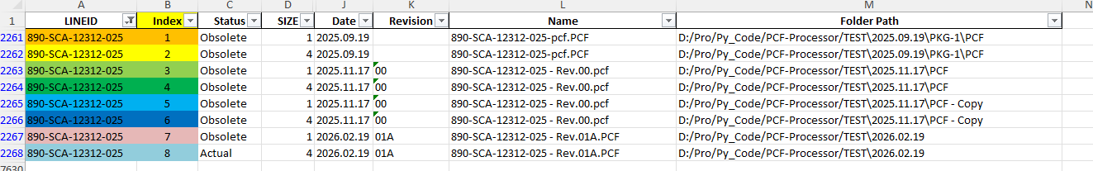
Скрин 2 как должна была
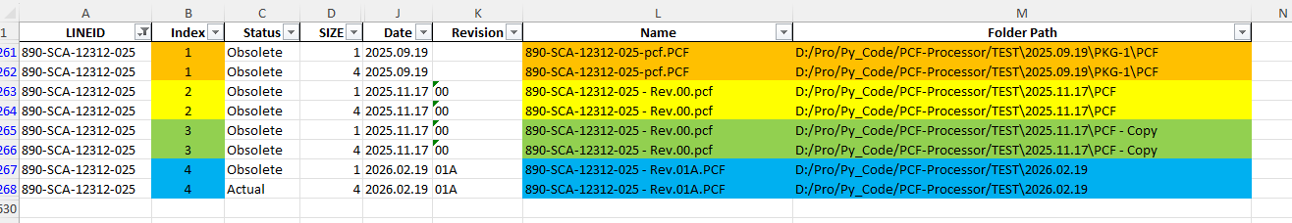
Одинаковыми цветами подсветил по каким параметрам должен присваиваться индекс.

Почти верно. Но нужно еще доработать. def _enrich_lengths_with_status_and_index
Ты правильно сгруппировал файлы по дате, имени файла, папке, и ревизии, но сделал сквозную индексацию через все файлы. Индексация и статус должны присваиваться группам в рамках одной LINEID, и статус Actual должен быть присвоен последней группе а для остальных групп для этой же LINEID статус должен быть Obsolete.
Скрин 1 – как сейчас. Скрин 2 – как должно быть.

